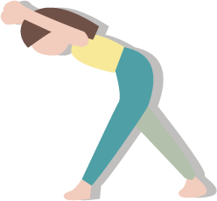



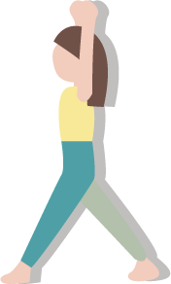

写真

写真

写真

写真

ここにお問い合わせ先を入れて下さい。
ここに文章ここに文章ここ
ここに文章ここに文章ここ
ここに文章ここに文章ここ
ここに文章ここに文章ここ
ここに文章ここに文章ここ
ここに文章ここに文章ここ
ここに文章ここに文章ここ
ここに文章ここに文章ここ
ここに文章ここに文章ここ
ここに文章ここに文章ここ
プログラム
ここに文章ここに文章ここに文章。

テンプレＢａｂｙ公園内
芝生広場 ステージ前
無料(ここに文章)
ここに文章
ここに
文章
ここに

タイト
タイトル
ここ文章
文章
ここに文章ここに文章ここに文章ここに文章ここに文章ここに文章ここに文章ここに文章ここに文章ここに文章ここに文章ここに文章ここに文章ここに文章ここに文章ここに文章ここに文章ここに文章ここに文章ここに文章ここに文章ここに文章ここに文章ここに文章ここに文章ここに文章ここに文章ここに文章。

ここに文章ここに文章ここに

・ここに文章ここに文章ここに

・ここに文章ここに文章

・ここに文章ここに文章ここに
・ここに文章ここに文章

・ここに文章ここに文章ここに
持ち物

参加費

２０４０年
場所

４/５

土

日時
お問合せ先

１５:００
～１６:００
１６:００
～１７:００
１０:００
～１２:００
１２:００
～１５:００
１７:００
～１８:００
ここに文章ここに文章ここに文章ここに文章

章ここに文章ここ

文章ここに文

タイトル
ここに文章ここに

ここに文章ここに文章ここに文章ここに文章ここに文章ここに文章ここに文章ここに文章ここに文章ここに文章ここに文章ここに文章ここに文章ここに文章ここに文章ここに文章ここに文章ここに文章ここに文章ここに文章ここに文章ここに文章ここに文章ここに文章ここに文章ここに文章ここに文章ここに文章。

